5.3平行线性质（二）

[教学目标]
1经历观察、操作、推理、交流等活动，进一步发展空间观念，推理能力和有条件表达能力；
2理解两条平行线的距离的含义，了解命题的含义，会区分命题的题设和结论；
3能够综合运用平行线性质和判定解题
[教学重点与难点]
重点:平行线性质和判定综合应用，两条平行线的距离，命题等概念
难点:平行线性质和判定灵活运用

[教学设计]

一.复习引入
1．平行线的判定方法有哪些？
2．平行线的性质有哪些？
3．完成下面填空
已知：BE是AB的延长线，AD//BC，AB//CD，若$∠D={\text{100}}^{∘}$ 则$∠C,∠A,∠\text{EBC}$
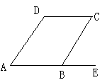
4．$a⊥b,c⊥b$那么a，c的位置关系如何？
二．新课
1．例1，已知a//c,$a⊥b,$直线b与c垂直吗？为什么？
例2如图是一块梯形铁片的残余部分，量得$∠A={\text{100}}^{∘},∠B={\text{115}}^{∘}$，梯形另外两个角分别是多少度？
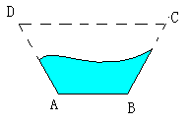
2．实践 与探究
（1）学生操作：用三角尺和直尺画平行线，做成一张$5×5$个格子的方格纸。观察并思考：做出的方格纸的一部分，线段$B_{1}C_{1},B_{2}C_{2}$…$B_{5}C_{5}$都与两条平行线$A_{1}B_{5},A_{2}C_{5}$垂直吗？它们的长度相等吗？
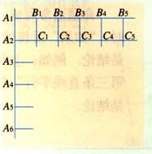
教师给出两条平行线的距离定义：同时垂直于两条平行线，并且夹在这两条平行线间的线段长度叫做两条平行线的距离。
问题：AB//CD，在CD上任取一点E，作$\text{EF}⊥\text{AB},$垂足F，问EF是否垂直DC？垂线段EF是平行线AB、CD的距离吗？
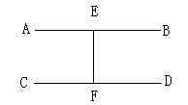
结论：两条平行线的距离处处相等，而不随垂线段的位置而改变
3．命题和它的构成
下列语句，分析语句的特点
（1）如果两条直线都与第三条直线平行，那么这两条直线也平行。
（2）对顶角相等
（3）等式两边同加上同一个数，结果仍是等式
（4）如果两条直线不平行，那么同位角不相等
这些句子都是对某一件事情作出“是”或“不是”的判断
命题：判断一件事情的句子，叫做命题
（1）命题的组成：命题由题设和结论两部分组成，题设是已知项，结论是由已知项推出的事项 （2）形式：通常写成“如果…,那么…”的形式，
三．巩固练习1．“等式两边乘以同一个数，结果仍是等式”是命题吗？如果是，它的题设和结论分别是什么？ 2举出一些命题的例子
